Посвящается Году Экологии.

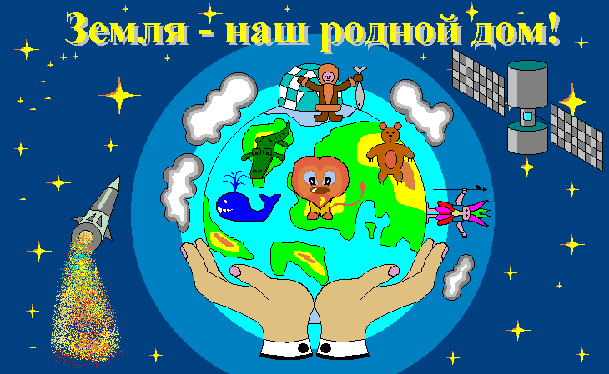

С 20 по 25 ноября 2017 года учащиеся начальных классов участвовали в интеллектуально- познавательно-развлекательной игра «Земля – наш общий дом!», посвященной 2017 году - Году Экологии в России.
Педагоги поговорили с ребятами об экологии – науке об окружающей среде, в которой, как подчеркнула заместитель директора Абдулазизова Т.А., выступая на линейке по случаю открытия недели, «есть такое, что можно лишь прочувство-вать, пережить, ощутить, пропустить через свою душу. Для того, чтобы взаимо-действовать с окружающим миром, не причиняя вреда ни себе, ни природе, чтобы заботиться о представителях животного и растительного мира, о своей планете в целом, мало одного желания поступать именно так, мало сочувствия ко всему живому».
В рамках игры участникам были предложены различные конкурсы: на лучшего отгадчика загадок о природе (1 класс), конкурс «Эрудит» (2 класс); викторина «Про зеленые леса и лесные чудеса» (3 класс), игра по типу телевизионной «Своя игра» (4 класс).
Так как игра интеллектуальная, то и вопросы, предлагаемые ребятам, требовали определенного логического мышления и умозаключения. Ребятам нужно было не только отвечать на прямые вопросы, но и определить экологическую проблему и попробовать наметить пути решения, показать свой кругозор о направлениях научной деятельности, о том, что изучают ученые в рамках экологии, богатство своего словарного запаса.
Все ребята активно отвечали на вопросы и участвовали в конкурсах. В то же

время мероприятия обнажили и те недостатки, которые имеют место в экологи-ческом воспитании и образовании детей. И тем не менее радует стремление педагогов к формированию познавательного интереса учащихся к окружающему миру, воспитания бережного отношения к природе.
На линейке закрытия Недели «Земля – наш общий дом» были подведены итоги, награждены победители.
Педагоги уверены в том, что после проведения данного мероприятия у многих учащихся поменяется отношение к учёбе, появится заинтересованность в познании нового, усилится интерес к процессу обучения, проявится терпение, внимание, сплоченность и умение работать в командах.
Такие формы работы дают большой эмоциональный заряд, надолго запомина-ются детям, способствуют формированию положительной мотивации к учебной деятельности, и дети в будущем продемонстрируют хорошие знания и огромный интерес к окружающему миру.

Материал подготовила Абдулазизова Т.А.,
заместитель директора в начальных классах.

